СОТРУДНИЧЕСТВО
с Томским театром юного зрителя

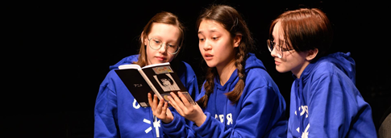

«Отряд Ж»
Помогаем справляться с проблемой буллинга
Важный проект, который сразу привлёк внимание учителей и родителей – форум-спектакль с участием подростков. Это история 13-летней Жени, попавшей в западню агрессии со стороны сверстников. Но всё действительно можно изменить, ведь задача зрителей - включиться в сюжет с помощью модератора и предложить выход.

Посетить спектакль можно в театре. А можно пригласить его участников к себе
в школу.

Координатор:
Гуренкова Елена Алексеевна,
методист МАУ ИМЦ г. Томска
+7-903-955-5241
gren40@yandex.ru

По вопросам бронирования билетов на спектакли ТЮЗа и специальные проекты, а также дополнительным показам в удобное для вас время, можно обратиться
к ведущему менеджеру
Наталии Валерьевне Замысловой:
8-913-820-95-99, n.zamyslova@gmail.com
а также к начальнику отдела по работе со зрителями
Елене Анатольевне Ивановой:
51-36-42, ivanova.tuz@mail.ru

ТВОРЧЕСКОЕ ОБЪЕДИНЕНИЕ
ШОЛЬНЫХ ТЕАТРОВ
города Томска

Школьные театры и театры
г. Томска, готовые показать вам спектакли направления
«Социальный театр»

Школьный театр
МАОУ лицей № 7 г. Томска
Руководитель: Шабалина
Лидия Александровна

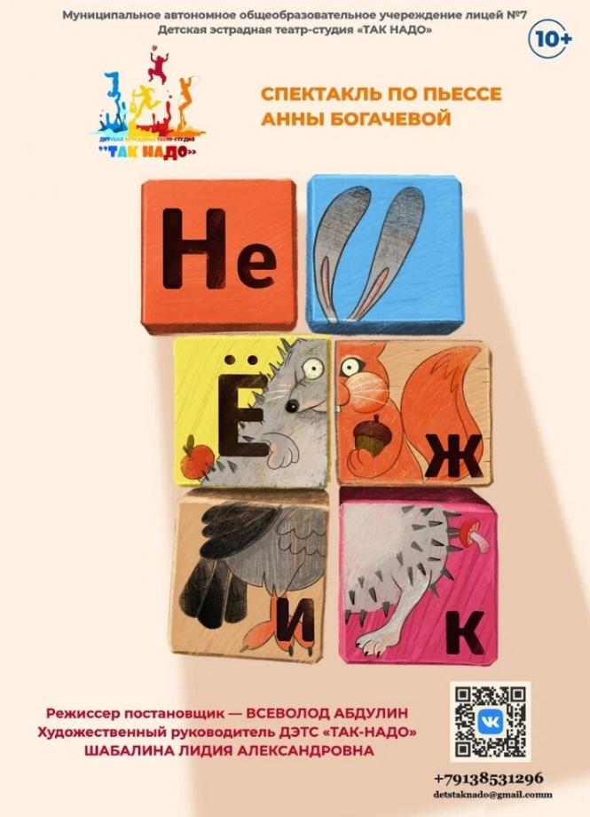
О семейных ценностях:

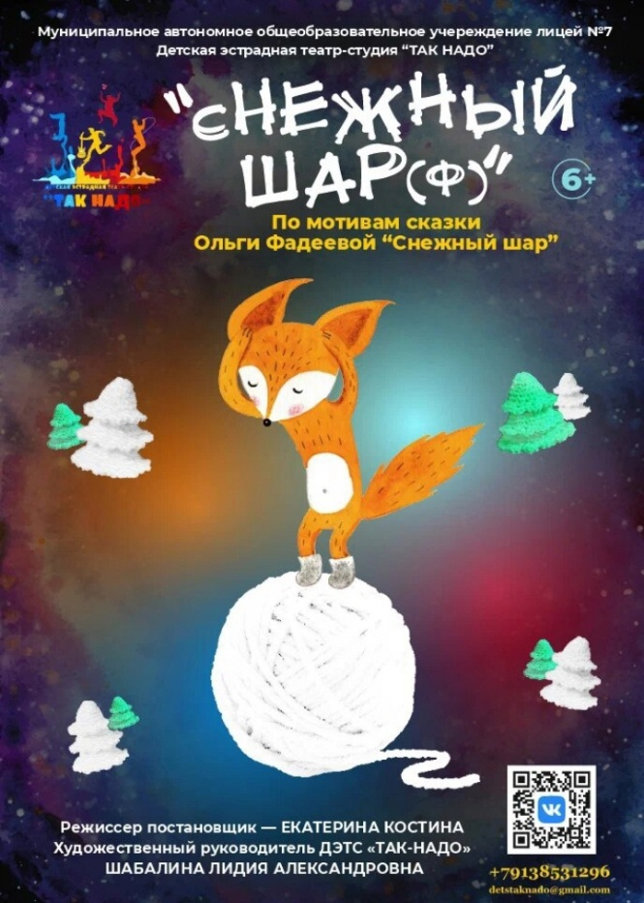

Проблемы буллинга:

Школьный театр
МАОУ ОШ № 40 г. Томска
Руководитель: Данильчук Светлана Александровна

О семейных взаимоотношениях:

Авторский спектакль

